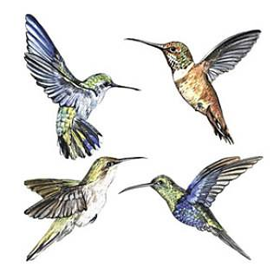
TAKTO LETIA VTÁCI - pieseň s pohybom
Najskôr si pieseň zaspievaj, potom podľa slov napodobňuj o čom sa v piesni spieva.
¦: Takto letia vtáci, vtáci, takto sadajú, Dieťa beží, rukami máva, urobí drep
¦: takto pijú vodičku, hore kukajú. v drepe predkloní hlávku, zakloní hlávku.
¦: Takto skáču vrabce, vrabce, žitko zobkajú, Dieťa skáče v podrepe, napodobňuje zobkanie
¦: takto pijú vodičku, hore kukajú. v stoji predkloní hlávku, zakloní hlávku.
¦: Takto skáču žabky, žabky, takto kvákajú, Dieťa skáče v drepe, napodobňuje kvákanie,
¦: takto pijú vodičku, hore kukajú. v stoji predkloní hlávku, zakloní hlávku.
¦: Takto plávu rybky, rybky, takto plávajú, Dieťa kráča, napodobňuje rukami plávanie,
¦: takto pijú vodičku, hore kukajú. v stoji predkloní hlávku, zakloní hlávku.

